网址：

在阅读以下说明时请对照源代码

基本信息：

这是一篇关于个人创建个人主页的html/css结构说明，包含html与CSS内容，

旨在说明是何种操作导致了指定结果。

HTML方面：



告知浏览器当前html版本为html5，语言为中文

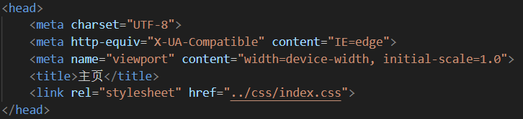

在头部定义元数据格式，给出标题和链接到CSS文件



页首元素

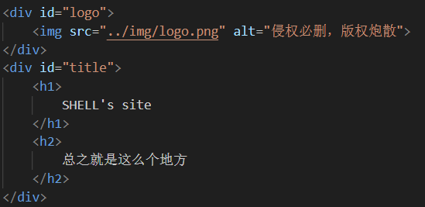

分块 LOGO图片和标题

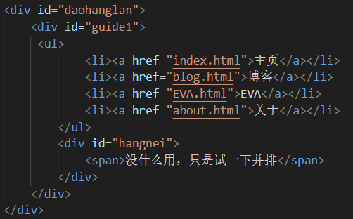

导航栏，嵌套分块，预期guide1在左,hangnei在右



Main 主体部分

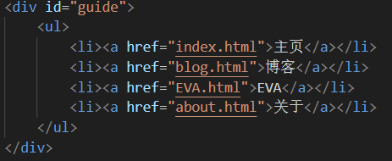

Guide表示边导航栏  
超链接a导向其他页面



Maincontent表示除边栏以外的主体部分

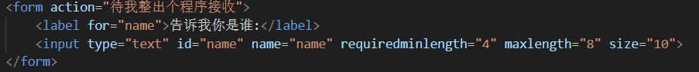

表单form，input接收，类型为text，最少4最多8字符

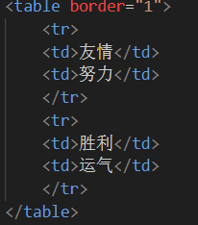

表格table，tr分行，td分格

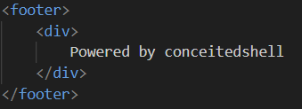

页脚元素footer，



结束。

Html结构基本都是页眉主体页脚，页眉分标题和导航，主体分内容和边栏。

一些独立内容：

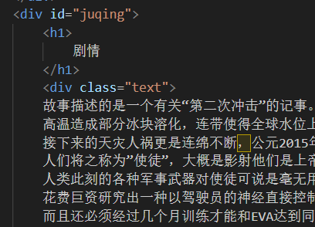

将标题，文本，总块，分割

CSS部分：

四个页面的CSS部分基本一致，仅根据特定元素增加了内容

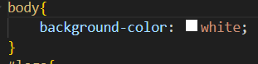

总内容背景置为白色

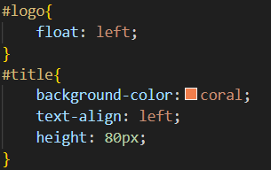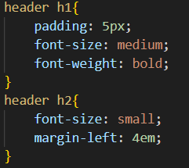



设置float浮动布局，logo浮动于h1，h2左，text-align设置文本位置为左



Clear：both两端都不能有浮动元素，将导航栏置于title和logo的下方

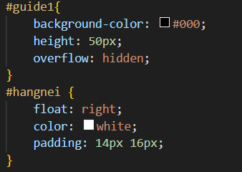



依然float浮动布局，将hangnei浮动放在右边，overflow：hidden会隐藏超出范围的图形

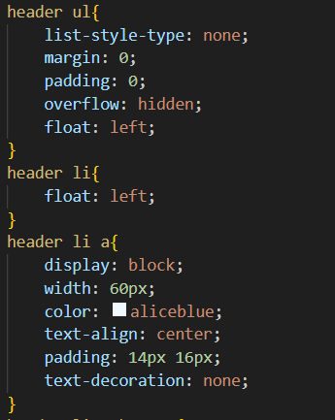

列表本身相对浮动在left左

列表中的项各自浮动在左

列表项带超链接，display：block分块，属于盒模型布局

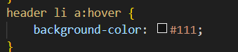

设置点击时：hover背景颜色

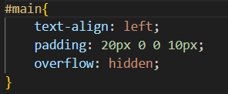

设置main，左对齐，有padding

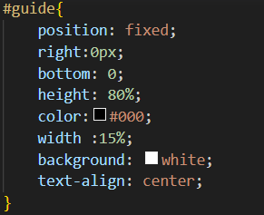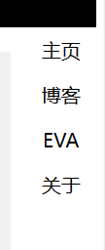

固定边栏guide于距离右边0像素位置，下边0位置，

高为页面80%，宽为也页面15%，属于定位布局

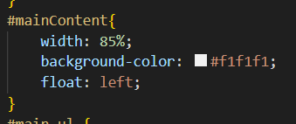

主体内容部分占剩余85%浮动在左

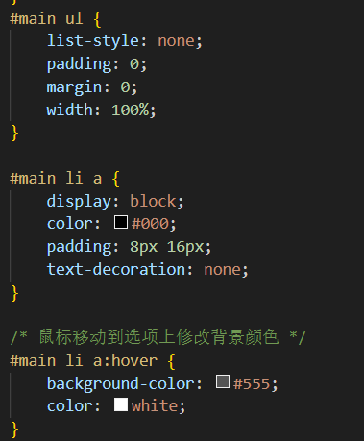

边栏细节，与上文导航栏类似

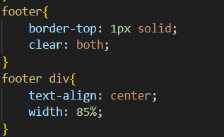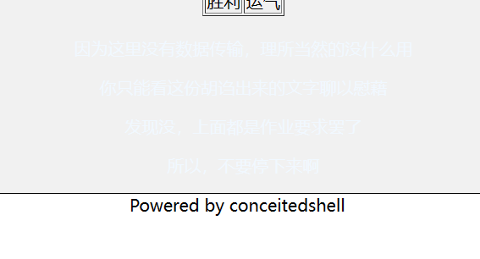

页脚元素，将自身置于下方，border-top加上方分割线

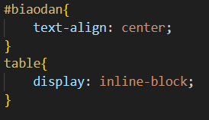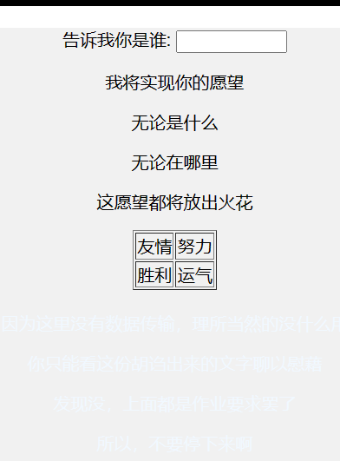

对表格，以内联块方式居中，会使宽高无效

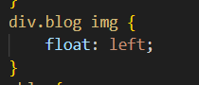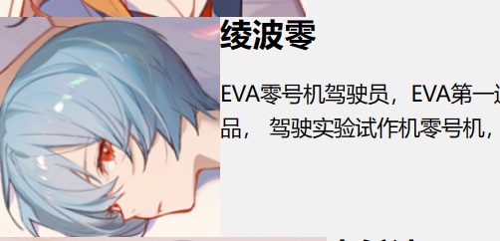

使图片浮动于文本左侧

CSS部分基本使用了以float，clear为核心的浮动布局，辅以盒方式和绝对定位的定位布局